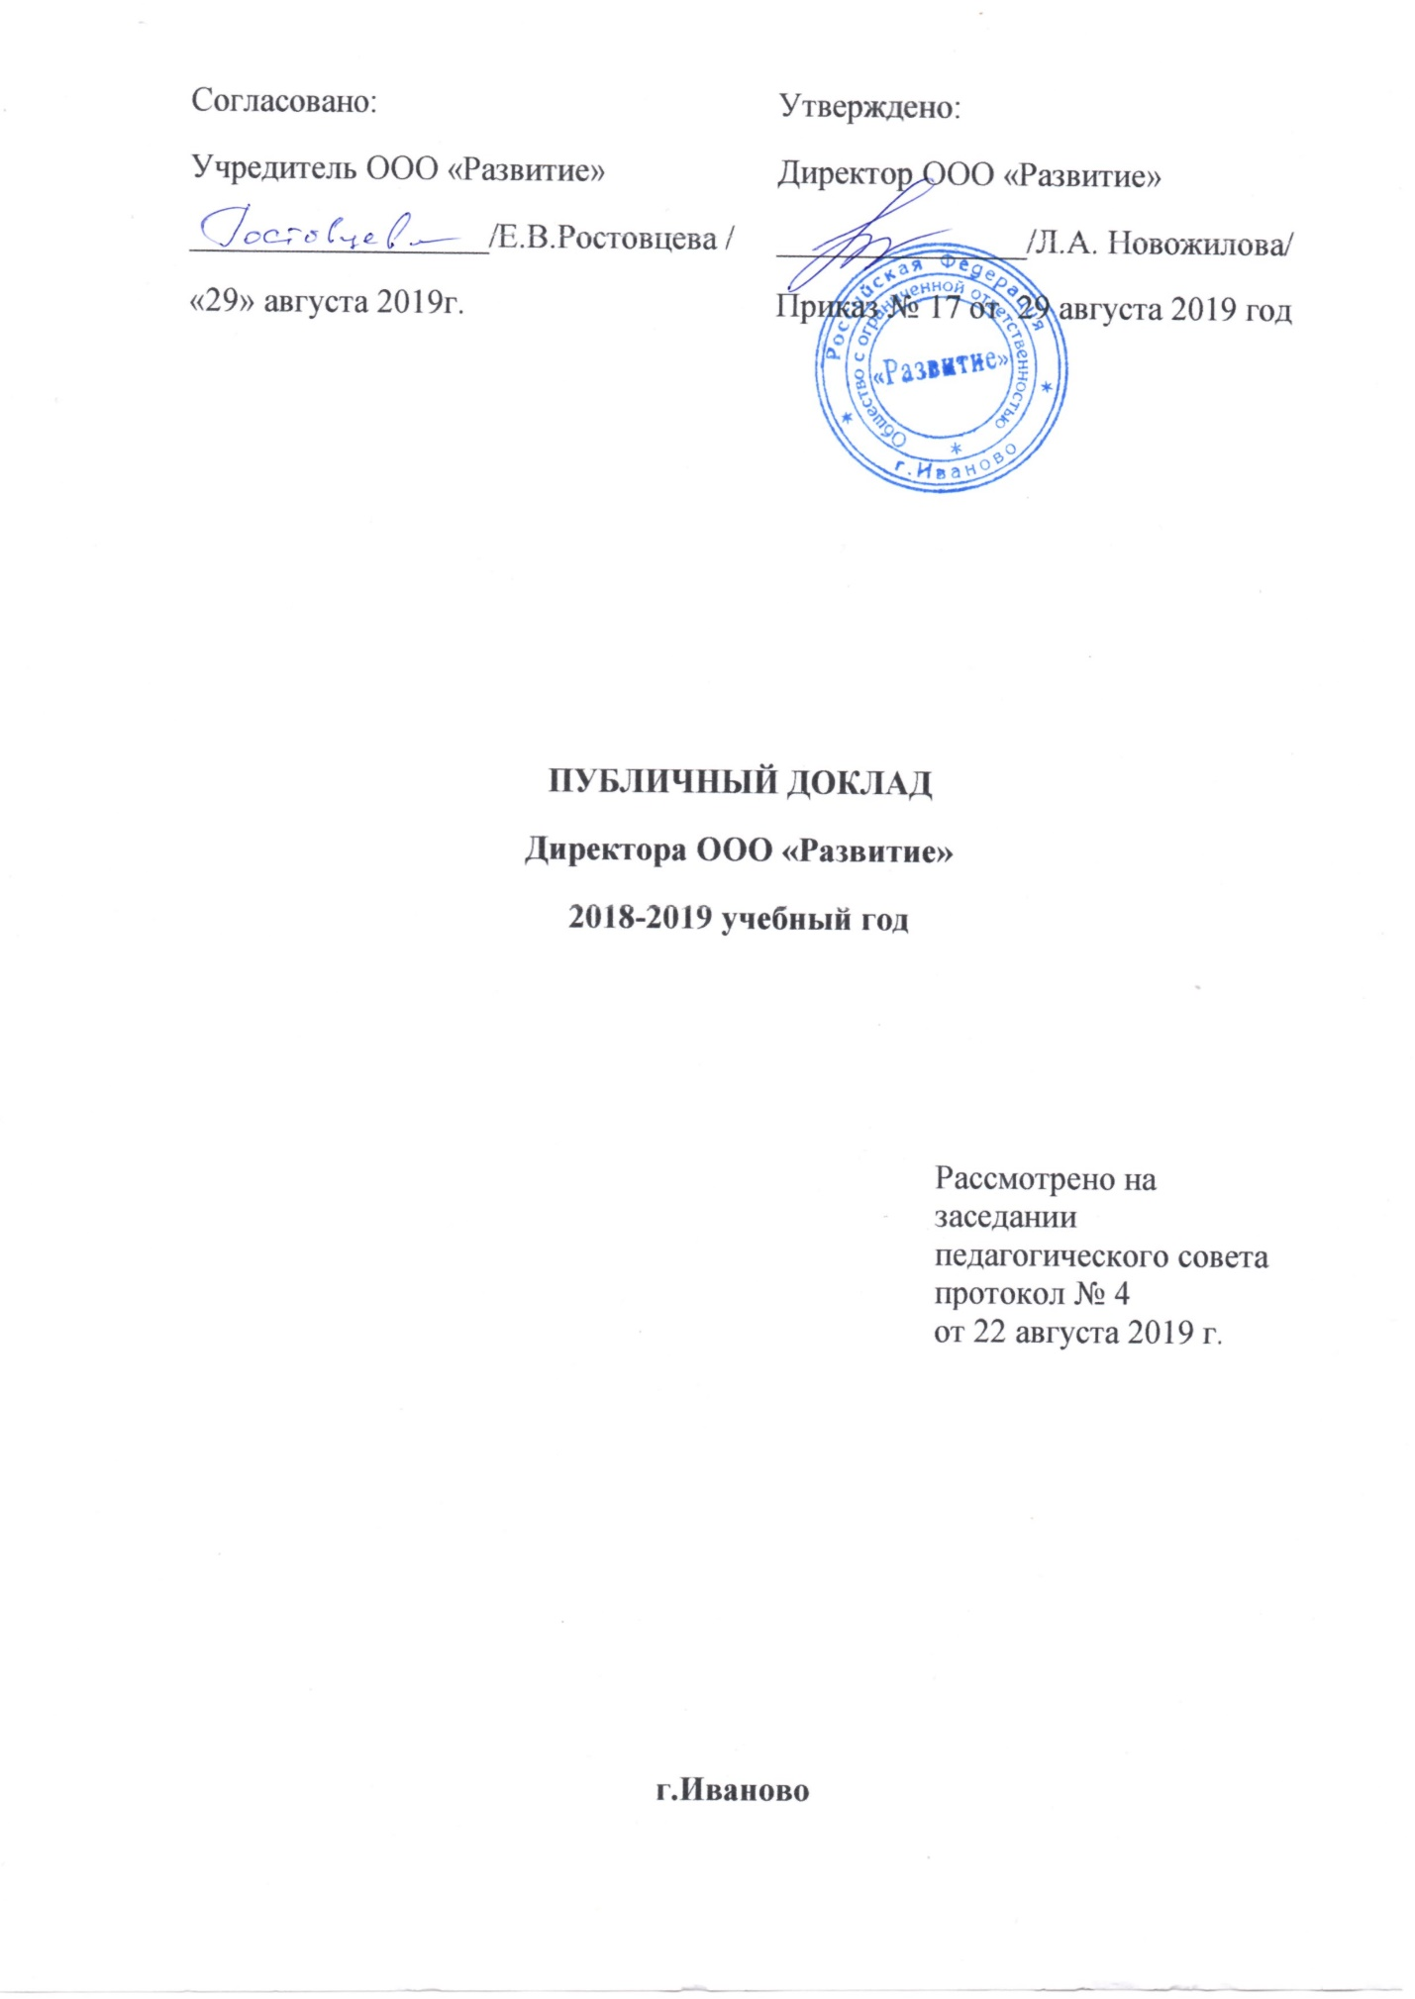

ВВЕДЕНИЕ
Деятельность ООО «Развитие» осуществляется на основании Федерального закона «Об образовании» от 21.12.2012 №273-ФЗ, Приказа Министерства образования и науки Российской Федерации (Минобрнауки России) от 30 августа 2013 г. N 1014 «Об утверждении Порядка организации и осуществления образовательной деятельности по основным общеобразовательным программам - образовательным программам дошкольного образования», Международной «Конвенцией о правах ребенка», «Декларацией прав ребенка», «Конституцией РФ», Законом РФ « Об основных гарантиях ребенка в РФ», Постановлений Министерства образования Российской Федерации, Устава детского сада, собственными традициями дошкольного учреждения, а также на основании локальных документов.
Целью ООО «Развитие» является
Всестороннее формирование личности ребенка с учетом особенностей его физического, психического развития, индивидуальных возможностей и способностей, развитие и совершенствование образовательного процесса, освоение целевых ориентиров на этапе завершения дошкольного образования.
Основными задачами ООО «Развитие» является
- охрана жизни и укрепление физического и психического здоровья детей;
- обеспечение познавательного, речевого, социально-коммуникативного, художественно- эстетического и физического развития детей;
- воспитание с учетом возрастных категорий детей, уважения к правам и свободам человека, любви к окружающей природе, Родине, семье;
- взаимодействие с семьями детей для обеспечения полноценного развития детей; оказание консультативной и методической помощи родителям (законным представителям) по вопросам воспитания, обучения и развития детей
Основные виды деятельности ООО «Развитие»
- реализация основной образовательной программы дошкольного образования;
- воспитание, обучение и развитие, а также присмотр, уход и оздоровление детей;
- оказание услуги по предоставлению дошкольного образования;
- материально-техническое обеспечение и оснащение образовательного процесса, оборудование помещений в соответствии с государственными и местными нормами и требованиями;
- использование и совершенствование методик образовательного процесса и образовательных технологий;
- разработка и утверждение образовательных программ;
- обеспечение функционирование системы внутреннего мониторинга качества образования в ООО «Развитие»;
- обеспечение создания и ведения официального сайта ООО «Развитие» в сети Интернет;
- организация питания детей;

ООО «Развитие» именуемое в дальнейшем «Организация», является дошкольной образовательной организацией, реализующим образовательные программы дошкольного образования.
Полное официальное наименование организации: общество с ограниченной ответственностью «Развитие»
Сокращенное наименование организации: ООО «Развитие»
Юридический и фактический адрес: 153025, г. Иваново, ул. Дзержинского, д.21.
Учредителем организации является Ростовцева Елена Валерьевна
Организационно-правовая форма организации: общество с ограниченной ответственностью.
Лицензия на право ведения образовательной деятельности от 25.02. 2016 г. № 1571.
Территория детского сада озеленена насаждениями более чем на 50%. На территории организации имеются различные виды деревьев и кустарников, цветники, клумбы. ООО «Развитие» осуществляет свою деятельность в соответствии с Законом Российской Федерации «Об образовании» от 29 декабря 2012г. № 273-ФЗ, а так же следующими нормативно-правовыми документами:
- Федеральным законом «Об основных гарантиях прав ребенка Российской Федерации»;
- Федеральным Государственным Образовательным Стандартом дошкольного образования приказ №1155 от 13.10.2013г;
- Конвенцией ООН о правах ребенка;
- Порядком организации и осуществления образовательной деятельности по основным образовательным программам дошкольного образования;
- Cанитарно-эпидемиологическими правилами и нормативами СанПин 2.4.1.3049-13;
- Уставом ООО «Развитие»

В 2018-2019 учебном году функционировало 2 разновозрастные группы в возрасте от 1,5 до 7 лет.
№ п/п | Группы | Возраст детей | Количество групп | Численность детей
1 | Разновозрастная группа | С 1 до 3 лет | 1 | 18
2 | Разновозрастная группа | С 4 до 7 лет | 1 | 22

АНАЛИЗ РАБОТЫ ООО «Развитие».
ОБЕСПЕЧЕНИЕ ЗДОРОВЬЯ И ЗДОРОВОГО ОБРАЗА ЖИЗНИ
КОНТИНГЕНТ ДЕТЕЙ:

Год | Общее  кол – во  детей | По возрасту |  | По полу |  | По здоровью
 |  | до до
 |  | 3лет | 7лет | Дев. | Мал. | 1г. | 2г. | 3г. | 4г.
2015-2016 уч.г. | 40 | 12 | 28 | 18 | 22 | 7 | 33 | - | -
2016-2017 уч.г. | 40 | 9 | 31 | 17 | 23 | 5 | 35 | - | -
2017-2018 уч. г. | 40 | 11 | 29 | 16 | 24 | 8 | 32 | - | -
2018-2019 уч.г. | 40 | 8 | 32 | 16 | 24 | 7 | 33 | - | -

ЗАБОЛЕВАЕМОСТЬ
2014 | 2015 | 2016 | 2017 | 2018
13,2 | 13,7 | 12,9 | 13,5 | 13,3

ВЫВОД: Количественный состав детей постоянный , спрос на услуги ООО «Развитие» стабильный.
Преобладают дети со второй группой здоровья. Средний показатель детей с первой группой здоровья -18 %
Работа педагогического коллектива по физическому развитию, приобщению дошкольников к здоровому образу жизни и укреплению их здоровья в прошедшем году была последовательной и системной. Проводились физкультурные праздники и дни здоровья, в системе, согласно требованиям ОО программы и СанПин организовывались утренние гимнастики, закаливающие процедуры и физкультурные занятия. Ежедневные прогулки на свежем воздухе во всех возрастных группах. Поэтому уровень состояния здоровья детей и их заболеваемости остался такими же.
РЕЗУЛЬТАТЫ ВЫПОЛНЕНИЯ
ОСНОВНОЙ ОБРАЗОВАТЕЛЬНОЙ ПРОГРАММЫ
АНАЛИЗ ВЫПОЛНЕНИЯ ЗАДАЧ ГОДОВОГО ПЛАНА.
В 2018 – 2019 учебном году педагогический коллектив ООО «Развитие» работал по Основной Общеобразовательной программе «Развитие»
Воспитательно-образовательная работа строилась по пяти образовательным областям: «Физическое развитие», «Познавательное развитие», «Речевое развитие», «Социально-коммуникативное развитие» и «Художественно-эстетическое развитие», которые ориентированы на разностороннее развитие детей с учётом их возрастных и индивидуальных особенностей. Образовательный процесс осуществлялся через совместную деятельность детей с взрослым (непосредственно образовательную деятельность и образовательную деятельность в ходе режимных моментов) и самостоятельную деятельность детей.
В прошедшем учебном году вся работа ООО «Развитие» была направлена на формирование необходимых предпосылок, условий и механизмов для постоянного самообновления, повышения качества педагогической деятельности и роста её эффективности. В центре внимания всей нашей работы в течение этого учебного года было осуществление полного перехода на работу в соответствии Федеральными государственными образовательными стандартами. Всем педагогам удалось смоделировать образовательный процесс в соответствии с новыми требованиями, сохранив при этом положительные моменты теории и практики дошкольного учреждения.
Приоритетными направлениями деятельности нашего учреждения в итоговом учебном году были Эмоционально-личностное развитие дошкольников и работа с семьей.
Решение педагогических задач на 2018-2019 учебный год
п/п | ЗАДАЧИ | Результат
1 | Повысить уровень профессиональной компетенции педагогов в вопросах планирования воспитательно-образовательной деятельности в соответствии с ФГОС ДО (с целью повышения качества образовательного процесса) | 1. Проведен педагогический совет  2.Проведены консультации педагогов
2 | Продолжить работу по обновлению развивающей предметно-пространственной среды, способствующей развитию активности ребёнка в различных видах деятельности, проявлению у него любознательности, творчества, экспериментирования | 1. Проведены консультации.  2. Собран методический и практический материал по данной проблеме  3. Организован смотр – конкурс развивающих центров в возрастных группах.  4. Проведен педагогический совета
3 | Внедрить в образовательный процесс ООО «Развитие» технологию проектной деятельности | 1. Проведено анкетирование педагогов «Выявление уровня владения проектным методом»  2. Проведена консультация педагогов по проблеме  3. Проведен семинар «Алгоритм разработки проекта»  4. Разработаны каждым педагогом проекты  5. Проведен педагогический совет
4 | Организовать мероприятия посвященный столетию Ивановской губернии. | - Проведен конкурс рисунков детско-родительского творчества на тему «Мой любимый город».  - Обновлены уголки краеведенья в старших группах.  - Организована тематическая неделя, посвященная городу Иваново.

Годовой план был в основном выполнен.

АНАЛИЗ РЕЗУЛЬТАТОВ ОБРАЗОВАТЕЛЬНОГО ПРОЦЕССА

Мониторинг проведения диагностики уровня развития воспитанников
 | Образовательные области
 | Социально-коммуникативное  р-е | Физическое  р-е | Речевое  р-е | Познавательное  р-е | Художественно-эстетическое  Р-е
Сформировано | 74% | 65,2% | 76,5% | 85% | 74% | Дружные ребята  Старшая- подготовительная  группа
На стадии формирования | 29,5% | 26,4% | 23,5% | 13% | 29,5%
Не сформировано | 0,5% | 8,4% | - | 2% | 0,5%
Сформировано | 47% | 54% | 63% | 72% | 53 % | Почемучки  Группа раннего и младшего возраста
На стадии формирования | 45 % | 39% | 24% | 17% | 32%
Не сформировано | 8% | 7% | 13% | 7% | 15%

Вывод: Результаты показывают, что сформированность навыков и умений по пяти областям развития на конец учебного года у воспитанников детского сада выше среднего уровня.
Средний показатель возрастного развития по группам дошкольного возраста – 64,8%. Неплохой результат. В следующем учебном году будет продолжаться работа по приближению детей к возрастной норме.
АНАЛИЗ УРОВНЯ РАЗВИТИЯ ВЫПУСКНИКОВ ДОО
В 2018 – 2019 учебном году в детском саду было три выпускника. По итогами прошедшего учебного года можно сказать, что дети в полной мере освоили программу подготовительной к школе группы, уровень готовности к обучению в школе высокий. Дети посещали старшую группу, но благодаря дифференцированному подходу, индивидуальным занятиям и заинтересованности родителей мы получили хороший результат. выпускники очень активно участвовали в жизни сада: участвовала во всех утренниках и праздниках, играли главные роли на мероприятиях в младших группах, У будущих первоклассников сформировании активная жизненная позиция и хорошая мотивация к дальнейшему развитию. В следующем учебном году необходимо уделить внимание одаренным детям. Надо стимулировать и поощрять детей проявляющих неординарные способности.
ОЦЕНКА РЕЗУЛЬТАТОВ МЕТОДИЧЕСКОЙ РАБОТЫ.
В 2018 – 2019 учебном году содержание образовательного процесса определялось ООП в соответствии с нормативными документами. Деятельность ООО «Развитие» была направлена на обеспечение непрерывного, всестороннего и своевременного развития каждого ребёнка, на его позитивную социализацию, развитие его творческих способностей. Организация учебно-воспитательного процесса строилась педагогически обоснованным выбором программы, технологий, обеспечивающих получение образования, соответствующего государственным стандартам. В образовательном процессе использовались следующие технологии: Комаровой Т.С., Ушаковой О.С., Дыбиной О.В., Гербовой В.В., Николаевой С.Н., Помораевой И.А., и др. В течение года методическая работа была направлена на решение основных задач. Для их решения и с целью повышения профессиональной компетентности педагогических работников были проведены 4 консультации и 2 семинара- практикума. Педагоги принимали активное участие в работе педагогических советов. Было проведено 5 заседаний, три из которых были тематическими. Систематически проводились совещания педагогических работников, на которых рассматривались вопросы организации и обеспечения качества образовательного процесса, работы с родителями, изучались нормативно- правовые документы, проводился анализ выполнения педагогами программных и годовых задач, планировались текущие мероприятия, рассматривались результаты контрольной деятельности.
С целью преобразования образовательного процесса ООО «Развитие» и обеспечения равенства возможностей для каждого ребёнка в получении качественного дошкольного образования, обеспечения преемственности целей, задач и содержания в ООО «Развитие» разработана программа развития, по которой учреждение будет работает на протяжении трёх лет. Проектируя инновации, опирались на достижения коллектива в реализации ООП на успешность в использовании тематического и проектного подходов к организации воспитательно-образовательного процесса; на высокий профессиональный уровень педагогического коллектива и на поддерживающее и развивающее взаимодействие с семьями воспитанников.
В 2018-201 учебном году реализованы полностью планы по мероприятиям праздничного и развлекательного характера. Были организованы тематические недели – «Неделя здоровья», «Книжкина неделя», «Неделя психологии» , «Неделя открытых дверей». В саду проводились конкурсы совместного детско-родительского творчества «Осенний вальс», «Новогодняя рукавички» (городской конкурс – Коробенин Макар стал победителем). Активное участие приняли родители, дети и сотрудники в благотворительном марафоне «Ты нам нужен», ярмарка «Спешите делать добро» позволила собрать достойную сумму для городского благотворительного фонда.
АНАЛИЗ РЕЗУЛЬТАТОВ ПОВЫШЕНИЯ ПРОФЕССИОНАЛЬНОГО МАСТЕРСТВА ПЕДАГОГОВ.
Фактическое количество сотрудников - 14 человек. Из них администрация – 2 человека, обслуживающий персонал - составляет 4 человек от общего количества сотрудников. Педагогический персонал – 8 человек. В дошкольном учреждении постепенно складывается стабильный, творческий педагогический коллектив.
ООО «Развитие» работает по типовому штатному расписанию.
Педагогический процесс обеспечивают:
- директор;
- педагоги
- учитель-логопед

В ООО «Развитие» складывается стабильный педагогический коллектив, нацеленный на совершенствование собственной профессиональной компетентности, саморазвитие. Творческие инициативы коллектива ООО «Развитие» активно поддерживаются администрацией детского сада. Однако педагоги не решаются выходить на городские и областные конкурсы, нет желания защищаться на квалификации(первую или высшую).
Не смотря на то, что в ООО «Развитие» созданы условия для профессионального роста и самореализации педагогов и специалистов. В коллективе есть резерв для повышения квалификационной категории. В ближайшие 3 года планируется значительное увеличение числа педагогов и специалистов с первой квалификационной категорией и полное исключение педагогов без категории – аттестация на соответствие занимаемой должности. Средний возраст участников образовательного процесса - 38 лет, что позволяет сделать вывод, о возможности коллектива решать как актуальные задачи, так и работать в режиме инновационного развития.

Возрастная категория педагогических и административных работников
Категория работников | Возрастная категория | Численность
 |  | Количество | %
Администрация | до 25 лет
 | от 25 до 35 лет
 | от 35 до 55 лет | 2 | 100
 | свыше 55 лет
Воспитатели | до 25 лет
 | от 25 до 35 лет |  | 75
 | от 35 до 55 лет | 1 | 25
 | свыше 55 лет
учитель-логопед | до 25 лет
 | от 25 до 35 лет | 1 | 100
 | от 35 до 55 лет
 | свыше 55 лет
Педагоги | до 25 лет
 | от 25 до 35 лет
 | от 35 до 55 лет | 3 | 100
 | свыше 55 лет

Образовательный ценз педагогических и административных работников
Категория работников | Уровень образования | Численность
 |  | Количество | %
Администрация | Высшее | 2 | 100
 | Среднее специальное
Воспитатели | Высшее | 3 | 75
 | Среднее специальное | 2 | 25
 | Начальное профессиональное
Учитель-логопед | Высшее | 1 | 100
Обслуживающий персонал | Высшее
 | Среднее специальное | 4 | 100
 | Начальное профессиональное
 | Без образования

Педагогический стаж работы педагогических и административных работников
Категория работников | Педагогический стаж | Численность
 |  | Количество | %
Заведующий | до 3-х лет
 | от 3 до 10 лет
 | от 10 до 20 лет
 | свыше 20 лет | 1 | 100
Воспитатели | до 3-х лет | 1 | 20
 | от 3 до 10 лет | 1 | 20
 | от 10 до 20 лет | 1 | 20
 | свыше 20 лет | 2 | 40
Учитель-логопед | до 3-х лет
 | от 3 до 10 лет
 | от 10 до 20 лет | 1 | 100
 | свыше 20 лет

Квалификация педагогических работников
Категория работников | Квалификационная категория | Численность
 |  | Количество | %
Воспитатели | Высшая
 | Первая
 | Соответствие занимаемой должности | 5 | 100
 | Без категории
Учитель-логопед | Высшая
 | Первая
 | Соответствие занимаемой должности | 1 | 100
 | Без категории

С введением в образовательный процесс ФГОС ДО и новых форм работы, уровень квалификации педагогического персонала учреждения должен подтверждать свою квалификацию на более высоком уровне, педагоги должны принимать активное участия в конкурсах на разных уровнях.

АНАЛИЗ СИСТЕМЫ ВЗАИМОДЕЙСТВИЯ С РОДИТЕЛЯМИ ВОСПИТАННИКОВ

План работы с родителями воспитанников выполнен полностью. Активность родителей говорит о правильно выбранных формах работы. Было проведено 4 родительских собрания . Предварительная работа (опрос и анкетирование) позволяет выявит наиболее интересные темы и наиболее интересные формы совместных мероприятий. Собрания перестали быть скучным слушаньем лекций. Родители с удовольствием приходят на деловые игры, совместные с детьми тренинги, мастер классы. Это динамичные, наполненные играми и музыкой мероприятия. «Неделя открытых дверей» в апреле месяце охватила максимальное количество участников -86% родителей детского сада посетили различные мероприятия в рамках тематической недели.

АНАЛИЗ ИТОГОВ АДМИНИСТРАТИВНО-ХОЗЯЙСТВЕННОЙ РАБОТЫ И ОЦЕНКА МАТЕРИАЛЬНО_ТЕХНИЧЕСКИХ И МЕДИКО_СОЦИАЛЬНЫХ УСЛОВИЙ ПРЕБЫВАНИЯ ДЕТЕЙ В ООО «РАЗВИТИЕ».
Все планы по ремонтно-хозяйственным действиям поставленные перед сотрудниками ООО «Развитие» в прошедшем учебном году выполнены. Отремонтированы класс для занятий и группа. Прогулочные участки в удовлетворительном состоянии, отремонтированы 3 веранды, восстановлен цветник-бассейн по фасаду здания, на территории сада много цветников, приобретен мягкий инвентарь ( тюль, покрывала, постельное белье, полотенца). В следующем учебном году и дальше планируется ремонт групповых помещений.
Приобретены новые демонстрационные и раздаточные пособия «Количество и счет», «Учимся читать» и др. Постоянно обновляется методическая литература. Оформлена подписка на периодические издания для педагогов. Закуплены новые детские столы и стулья для музыкального зала. Два раза в год производится закупка игрушек и пособий для игр и занятий дошкольников. Полностью оснащены: кабинет логопеда, класс для занятий. Педагоги и воспитанники детского сада обеспечены канцелярскими материалами и наборами для творчества.
Анализ деятельности ООО «Развитие», оценка реализации выбранной стратегии позволили выявить ряд проблем в организации функционирования организации: недостаточная активность педагогов в популяризации своих педагогических находок, актуального педагогического опыта.

Перспективы и планы развития
- Обновление качества и форм организации образовательного процесса, обеспечение устойчивого развития организации на основе удовлетворения образовательных потребностей детей, родителей и социума.
- Обеспечение условий безопасного и комфортного пребывания детей в дошкольном учреждении. Приобщение детей к ценностям здорового образа жизни и к общечеловеческим ценностям.
- Поиск новых эффективных форм взаимодействия с родителями.
- Усиление в образовательном процессе ООО «Развитие» познавательно-речевого компонента как приоритетного для дошкольного возраста.
- В связи с введением ФГОС повышение профессиональной компетентности педагогов в процессе овладения ими современными педагогическими технологиями, активизация процесса популяризации передового опыта.
- Использование информационного ресурса в системе дошкольного образования как в разрезе управления образовательным учреждением, так и в образовательном процессе.

